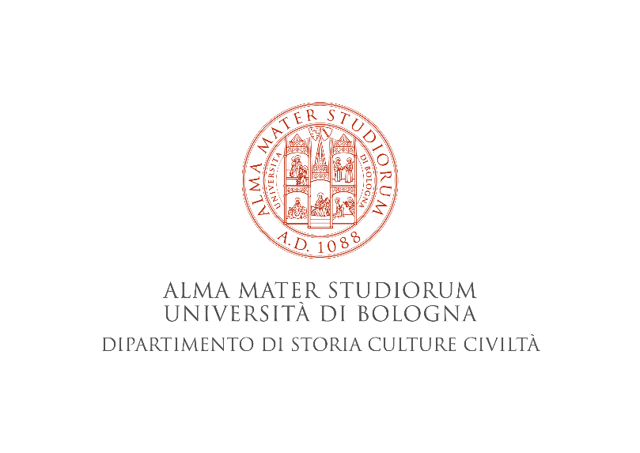

DOTTORATO DI RICERCA IN
Scienze Storiche e Archeologiche. Memoria, Civiltà e Patrimonio

Classici e non solo

Discussione del volume di Germano Maifreda “Immagini Contese”.

a cura di Simone Maghenzani e Maria Teresa Guerrini

Martedì 13/12/22 ore 15-17
Aula Specola
Dipartimento di Storia Culture Civiltà
P. San Giovanni in Monte 2, Bologna.

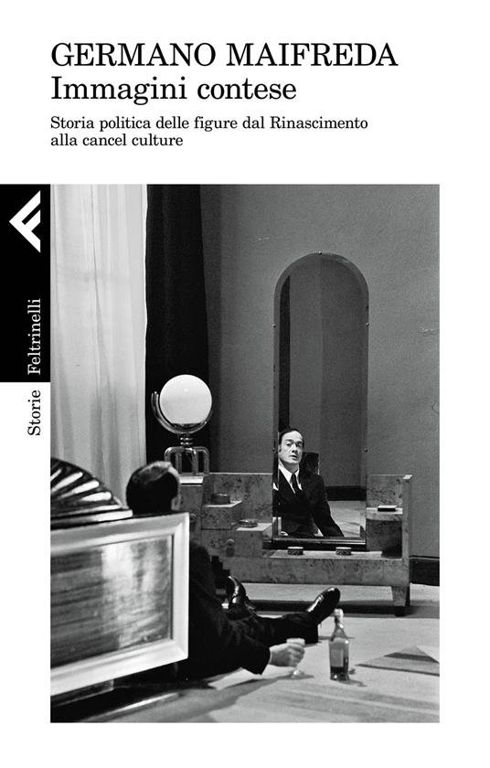

Ne discutono con l’autore:
Simone Maghenzani – University of Cambridge
Giuseppe Patisso – Università di Bologna

Gli esterni interessati a partecipare devono inviare un’e-mail a fabrizio.defalco2@unibo.it

